**Projekt: Graficzne przedstawienie danych**

Przygotowali: Michał Stodolny, Łukasz Nowakowski, Tomasz Derzewski, Bartosz Koryciński

**1. Zarys projektu**

Aplikacja skierowana jest do bibliotek. Program korzysta z bazy danych dzięki czemu użytkownik będzie mógł zobaczyć które tytuły książek są najlepiej wypożyczane. Różnorodność w gatunkach jakie posiada biblioteka. Przy uruchomieniu dane będą za każdym razem odświeżane przez połączoną bazę danych z aplikacją.

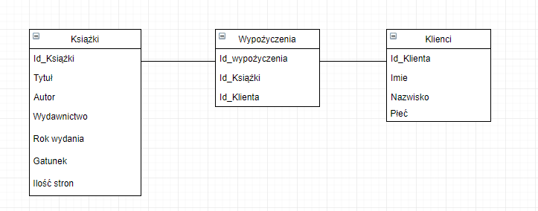

**Tablica Książki**

Id_Książki: klucz główny, INTEGER

Tytuł: VARCHAR(10)

Autor*: VARCHAR(40)

*podawany w kolejności: Nazwisko i Imię oddzielone spacją

Wydawnictwo: VARCHAR(30)

Rok wydania- INTEGER(4)

Gatunek*: CHAR(12)

*tylko biografia, historyczna, horror, fantastyka, naukowa, kryminalna, przygodowa, inna

Ilość stron: INTEGER(4)

**Tablica Wypożyczenia**

Id_wypożyczenia: klucz główny, INTEGER

Id_Książki: klucz obcy, INTEGER

Id_Klienta: klucz obcy, INTEGER

**Tablica Klienci**

Id_Klienta: klucz główny, INTEGER

Imie: VARCHAR(10)

Nazwisko: VARCHAR(20)

Płeć*: CHAR(8)

*wybór tylko między kobieta/mężczyzna

**2. Możliwe wykresy do wygenerowania w aplikacji**

* Ilość wypożyczonych książek z podziałem na ich gatunki

- wykres słupkowy

- na osi y ilość wypożyczonych książek

- na osi x słupki podpisane gatunkami książek

- wszystkie słupki w kolorze niebieskim rozdzielone od siebie przerwą

- dane pobierane z tabeli *Wypożyczenia*

* Ilość posiadanych książek z podziałem na ich autorów

- wykres słupkowy

- na osi y ilość wypożyczonych książek

- na osi x słupki podpisane autorami książek

- wszystkie słupki w kolorze niebieskim rozdzielone od siebie przerwą

- dane pobierane z tabeli *Książki*

* Jaki procent osób wypożyczających książki stanowią kobiety a ile mężczyźni

- wykres kołowy

- części wykresu podpisane kobieta/mężczyzna i wynikiem procentowym

- dane pobierane z tabeli *Klienci*

* Najczęściej wypożyczane tytuły książek

- wykres słupkowy

- na osi y ilość wypożyczenia

- na osi x słupki podpisane tytułami książek

- wszystkie słupki w kolorze niebieskim rozdzielone od siebie przerwą

- uwzględniamy 5 najczęściej wypożyczanych tytułów książek

- dane pobierane z tabeli *Wypożyczenia*

## **3. Przykład użycia**

## Użytkownik uruchamia aplikację.

## Wybiera jedną z 4 opcji wykresu

## W nowym oknie uruchamia się wykres